Муниципальное автономное учреждение дополнительного образования "Школа развития талантов им. Л.А. Старкова"

ПРОЕКТ
«Родительский кооператив»
по повышению социально-психологической компетенции родителей (замещающих их лиц)

Авторы проекта:
Елена Валерьевна Гришина – директор,
Василиса Сергеевна Рашитова – заместитель директора,
Оксана Рафисовна Каменских – методист,
Жанна Николаевна Сурсякова - педагог

Березники, 2023 г.
СОДЕРЖАНИЕ

- Концепция проекта (обоснование социальной значимости, актуальность, цели и задачи проекта, срок, целевая группа, кадровое и материально-техническое обеспечение) …………………………....стр. 3
- Этапы проекта (подготовительный, основной, заключительный)…………………………………………………….…стр. 5
- Содержание проекта (описание модели - конкретных мер, форм, порядка и условий реализации проекта)………………………………стр. 6
- Ожидаемые результаты. Риски. Развитие проекта ………….стр. 8
- Площадки для реализации мероприятий ……….………….. стр. 10
- Календарный план для реализации проекта…………...…..стр. 11
- Трансляция опыта………………………………………….…стр. 12
- Используемая литература……………………………………стр.13
Приложения:
Приложение 1. Смета проекта …………………………………….стр.14
Приложение 2. Инфографика проекта(реклама)…………………стр.15
Приложение 3. Методические материалы ………………………..стр. 16

- Концепция проекта
Семья — часть общечеловеческого коллектива, главный институт воспитания, в котором закладывается основа будущей личности. Вовлекая родителей в совместную деятельность, взаимодействуя в единой среде можно решить множество актуальных задач воспитания, образования и социализации подрастающего поколения. Но для их решения требуется зрелое родительское сообщество.
Практика взаимодействия с родительской общественностью города Березники, на основе анализа деятельности учреждения позволяет сделать вывод, что в дошкольных образовательных организациях родительская позиция достаточно высокая, но по мере взросления детей, значительно снижается.
В связи с этим возникла идея создания проекта «Родительский кооператив» по единому родительскому образованию, включая межведомственное взаимодействие.
Целью проекта является: повышение социально-психологической компетенции родителей (замещающих их лиц)
Задачи:
1. Создать эффективную межведомственную систему родительского образования и семейного воспитания в городе Березники
2. Обеспечение 100% доступности услуг координационной, методической и консультативной помощи всем категориям родителей (законных представителей) детей от 0 до 18 лет.
3. Повысить компетентность родителей в вопросах образования, воспитания и социализации детей.
4. Получить опыт реагирования на социальные вызовы, негативно влияющие на развитие личности детей и подростков.
5. Пропагандировать позитивное и ответственное отцовство и материнство, психологическую поддержку института семьи, её духовно-нравственных традиций и ценностей.
6. Помощь в оформлении веб-дизайна сообщества во Вконтакте Муниципального совета родительской общественности «Союз самых счастливых родителей».
Кадровое обеспечение: в планировании и организации мероприятий проекта принимают участие педагогический коллективй и инициативные родители учреждения. При информационной поддержке Управления образования администрации г. Березники, Центра сопровождения, обеспечения и развития образования, Службы психолого-педагогической реабилитации и коррекции детей и подростков, Отдела по делам молодежи.
Материально-техническое обеспечение:
- Помещения и прилегающие к ним территории организаторов проекта, соответствующие общим требованиям к соблюдению санитарно-гигиенических норм, к обеспечению санитарно-бытовых условий, пожарной и электробезопасности, требований охраны труда;
- Мобильная (переносная) аппаратура, мультимедийное оборудование;
- Компьютер, принтер (цветной и черно-белый);
- Канцелярские товары и расходные материалы.
Информационное обеспечение:
- Нормативно-правовые документы в области образования и семейного кодекса РФ;
- Доступ к сети интернет с целью подбора информационного контента;
- Дидактические, раздаточные и наглядные материалы.
- Этапы проекта
Подготовительный этап – январь 2023 г.
1. Сотрудничество с муниципальным советом родительской общественности г. Березники «Союз самых счастливых родителей» с целью использования информационного пространства для интерактивного взаимодействия с целевой аудиторией.
2. Разработка анкеты «Выявление степени родительской активности и интересов»
3. Рассылка анкеты
4. Анализ полученных данных
5. Разработка плана мероприятий
6. Утверждение плана мероприятий

Основной этап февраль – 2023 г. – апрель 2024 г.
1. Реализация плана мероприятий
2. Информационное сопровождение
3. Осуществление обратной связи
4. Распространение позитивного опыта по реализации проекта

Заключительный этап – май 2024 г.
1. Анкетирование «Выявление степени удовлетворенности»
2. Анализ полученных данных
3. Подведение итогов реализации проекта

- Содержание проекта
Для реализации проекта, который направлен на работу с родительской общественностью необходимо наличие единого цифрового интернет пространства, в котором будут размещаться информационные материалы, организовано обсуждение и комментирование предложенных тем и вопросов, а так же осуществляться интерактивное взаимодействие между участниками проекта и его целевой аудиторией.
Предлагаем закрепить сообщество Муниципального совета родительской общественности г. Березники "Союз самых счастливых родителей", в качестве контент-площадки. Председатель совета и руководитель сообщества Евгений Борисович Буторин.
Для выявления степени родительской активности и получения данных об интересующих родительскую общественность темах и вопросах, будет разработана анкета, которая содержит в себе несколько разделов.
По итогам анкетирования будут сформированы статистические данные:
- интересующие темы;
- предпочитаемые формы взаимодействия;
- методы повышения уровня компетенций родительской общественности г. Березники.
С целью охвата целевой аудитории проекта планируем распространить ссылку в сообществах образовательных организаций города.
После получения данных анкетирования, организаторами проекта будет составлен календарный план мероприятий и контент-план публикаций по работе с родителями.
Планируемые мероприятия согласно результатам анкетирования будут распределены на три степени активности родительского участия:
- Мероприятия для родителей с низкой степенью активности – информационные рассылки, памятки, материалы для онлайн-просвещения и пр.
- Мероприятия для активных родителей – информационное онлайн просвещение и очные мероприятия с применением дистанционных технологий (онлайн мастер-классы, творческие лаборатории, акции и челледжи, онлайн конкурсы и фестивали и пр.)
- Мероприятия для родителей с высокой степенью активности – все вышеперечисленные мероприятия, а так же мероприятия подразумевающие личное участие (конкурсы, фестивали, акции, смотры, экскурсии, мастер-классы и пр.), в том числе в качестве организаторов.
В процессе реализации плана мероприятий проекта в сообществе группы «СССР» будет отслеживаться активность родителей, комментарии относительно форм проведения и предложения по усовершенствованию и модернизации методов сотрудничества с родительской общественностью города, наиболее деятельные родители будут иметь возможность войти в состав актива Муниципального совета родительской общественности.
По итогам реализации проекта будет разработана форма обратной связи в виде опроса участников проекта по теме удовлетворенности результатами и степени вовлеченности в процесс сотрудничества и взаимодействия с другими участниками проекта, на основе анализа которой, будут получены данные по ожидаемым результатам.

- Ожидаемые результаты
Количественные результаты:
1. Степень родительской активности и вовлеченности в образовательный процесс увеличится на 20%;
2. Количество подписчиков сообщества СССР увеличится до 1000 человек;
3. Актив совета СССР увеличится до 50 человек;
4. Медиа-активность сообщества будет составлять три уникальных публикации в неделю.
5. Количество просмотров публикаций увеличится в три раза.
6. Уменьшится процентное соотношение родителей с низкой степенью активности в мероприятиях.
Качественные результаты:
1. Будет создана эффективная межведомственная система родительского образования и семейного воспитания в городе Березники;
2. Доступность услуг координационной, методической и консультативной помощи всем категориям родителей (законных представителей) детей от 0 до 18 лет составит 100%;
3. Повысится уровень компетентности родителей в вопросах образования, воспитания и социализации детей.
4. Будет приобретен опыт реагирования на социальные вызовы.
5. Будут созданы условия для психологической поддержки института семьи.
Риски проекта:
- Количественные показатели будут выполнены не в полном объеме из-за недостаточной степени сопричастности образовательных учреждений к реализации проекта;
- Смещение сроков запланированных мероприятий, в виду непредвиденных ситуаций (эпидемиологическая ситуация, погодные условия и пр.).
Развитие проекта: сообщество Муниципального совета родителей будет самостоятельно продолжать свою деятельность в тесном сотрудничестве с образовательными учреждениями города.
Семьи будут продолжать заниматься повышением уровня собственного образования, проявлять инициативу в организации полезного досуга, начнут сами создавать интересный тематический контент и передавать позитивный опыт, таким образом транслировать положительный пример другим семьям (Приложение №2)

- Площадки для реализации мероприятий
В ходе работы проекта «Родительский кооператив» будут использованы официальные станицы учреждения и сообщества «Союз самых счастливых родителей» г. Березники в социальной сети «ВКонтакте». Для проведения очных мероприятий – учреждения, заявленные в проекте.

6. Календарный план и контент-план для реализации проекта на 2023 год
Календарный план проекта будет сформирован на основе итогового анализа анкетирования родительской общественности.

Календарный план
№ | Мероприятие | Сроки | Ответственный

После получения данных анкетирования, организаторами проекта будет составлен календарный план мероприятий и контент-план публикаций по работе с родителями.

Контент-план
это график публикаций в соцсетях, блогах или на сайтах, который учитывает заданные темы и рубрики
№ | Тема публикации (поста) | Сроки | Ответственные | Ожидаемое количество просмотров

7. Трансляция опыта
По итогам реализации проекта планируем трансляцию опыта на муниципальных, межрегиональных, всероссийских мероприятиях (конференциях, фестивалях, конкурсах и пр.), т.к. проект «Родительский кооператив» является продуктивно работающим инструментом по формированию активной и ответственной родительской позиции.
8. Используемая литература
1. https://zakon-ob-obrazovanii.ru/
2.http://www.consultant.ru/document/cons_doc_LAW_8982/
3.https://xn--d1axz.xn--p1ai/
4.https://aro-perm.ru/
5. https://www.ya-roditel.ru/
6.https://xn--80aidamjr3akke.xn--p1ai/
7. Указ Президента РФ от 29.05.2017г. №240 «Об объявлении в Российской Федерации Десятилетия детства».
8. Указ Президента РФ от 21.06. 2020г. №474 «О национальных целях развития России до 2030 года»

Приложение 1
Смета проекта

Для проведения мероприятий основного этапа проекта будут задействованы:
- Внутренние ресурсы учреждений (мероприятий из муниципальных заданий учреждений, по плановым и внеплановым мероприятиям в текущем году);
- Коллаборация с городскими организациями, предприятиями и службами;
- Спонсорская поддержка.
С целью активизации и привлечения аудитории сообщества «Союза самых счастливых родителей» и увеличения трафика (количества подписчиков) предлагаем периодически проводить рекламные акции в виде розыгрышей. В качестве лотов будем использовать:
- Пригласительные билеты на культурно-досуговые мероприятия учреждений;
- Маршрутные листы на экскурсии в музеи;
- Посещение мастер-классов, открытых занятий, мастер-классов;
- Вручение рекламных флаеров от спонсоров (процентные скидки, бесплатные посещения, дисконтные карты и пр.).
Для награждения и поощрения участников проекта (дипломы, кубки, медали) – запрашиваемый бюджет 10.000 рублей.

Приложение 2
Инфографика проекта(реклама)
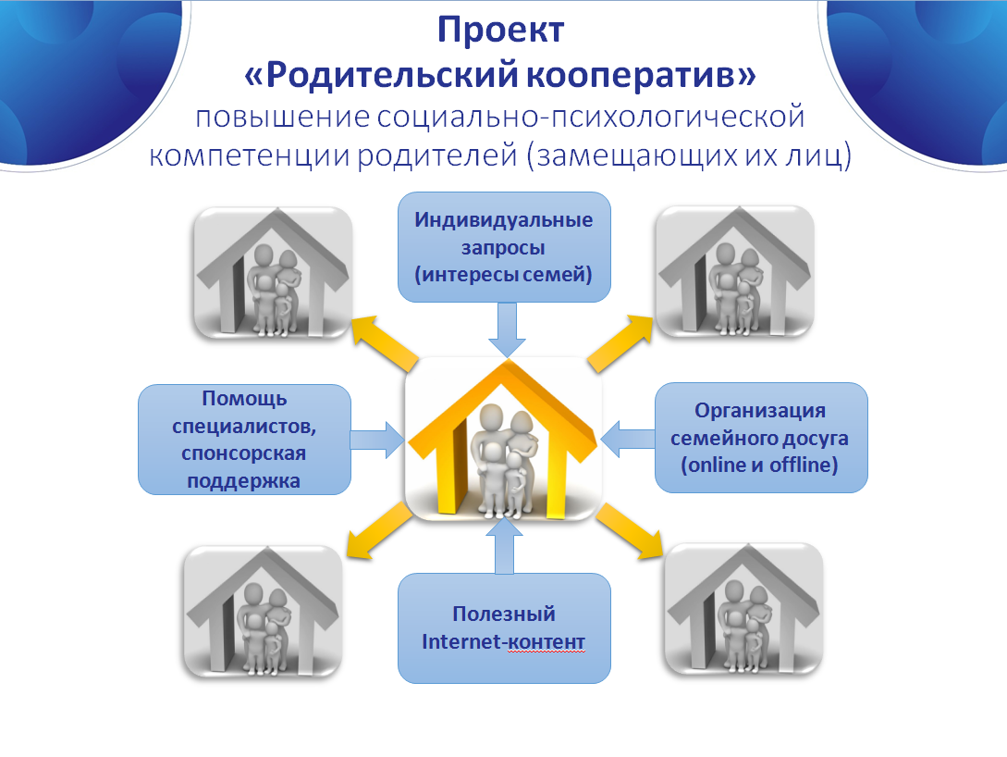
Приложение 3
Методические материалы
На основе полученных и обработанных данных анкет будут создана папка информационно-методических материалов.
В качестве информационного продукта, по результатам реализации проекта, будет создан методический кейс, включающий в себя разработки мероприятий по направлениям проекта:
- Онлайн и офлайн мероприятия для родителей;
- Полезные подборки – сайты в помощь родителям, фильмы для семейного просмотра, книги;
- Консультации специалистов;
- Уникальные публикации и пр.

